Reprise des données du TD3 pour faire les requêtes GraphQL du TD4. Chaque réponse des requête est affiché seulement les 2 premiers résultats pour ne pas prendre trop de place.
- Requête :
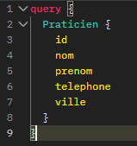
Réponse :
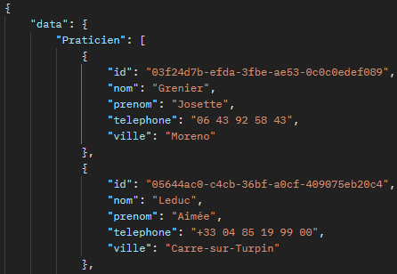

- Requête :
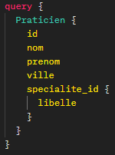

Réponse :
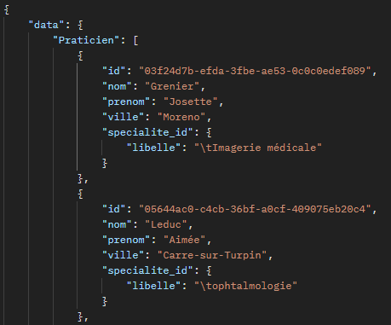

- Requête :
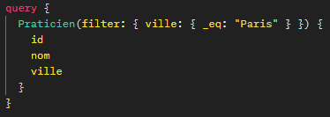
Réponse :
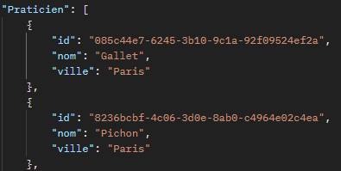

- Requête :
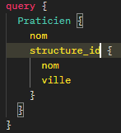

Réponse :
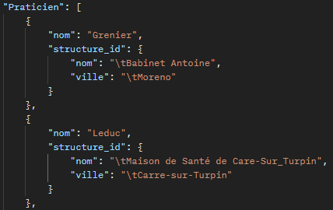

- Requête :
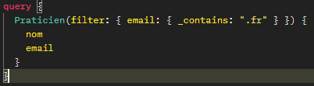
Réponse :
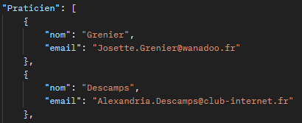

- Requête :
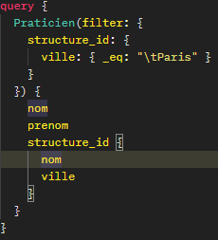
Réponse :
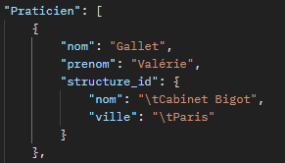

- Requête :
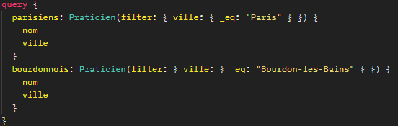

Reponse :
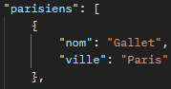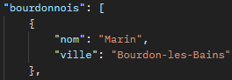

- Requête :
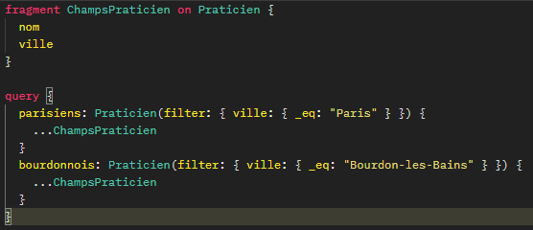

Réponse :
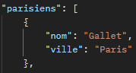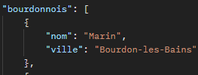

- Requête :
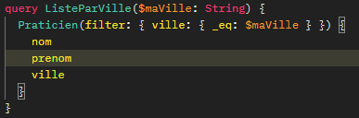

Variable GraphQL :
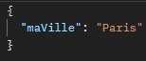

Réponse :
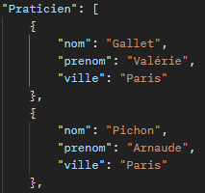

- Requête :
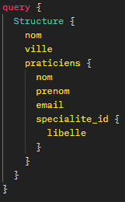

Réponse :
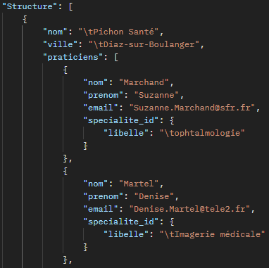
Partie 2 : Config Directus
- Création des utilisateurs statique/JWT avec une police octroyant tous les droits de lecture sur les collections
- Test de la requête :
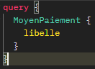

Sans token :
Validation Error

Avec Token :
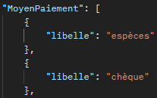

Partie 3 : Les mutations
- Requête :
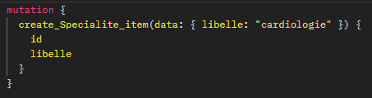
Réponse :
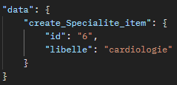

- Requête :
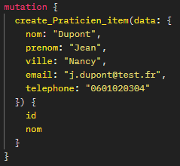
Réponse :
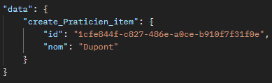

- Requête :

- Requête :

- Requête :
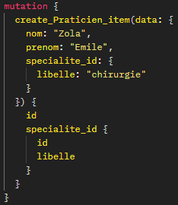

Réponse :
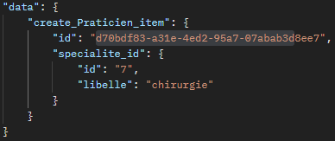

- Requête :
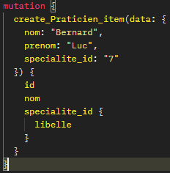

Réponse : Problème de type de l’id specialite, pas eu le temps d’y remedier

- Requête : les id ont été trouvé via GraphQL
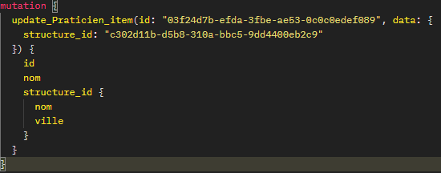
Réponse :
Erreur de type, nous n’avons pas eu le temps de trouver la source du problème

- Requête :
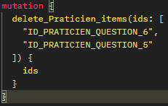
Réponse : Erreur de suppression car les données ne sont pas disponibles pour le praticien de la question 6

